**МИНИСТЕРСТВО ОБРАЗОВАНИЯ РЕСПУБЛИКИ БЕЛАРУСЬ**

**БЕЛОРУССКИЙ ГОСУДАРСТВЕННЫЙ УНИВЕРСИТЕТ**

**Факультет прикладной математики и информатики**

**Кафедра технологий программирования**

Лазовская Татьяна Андреевна

Дроздова Юлия Витальевна

Рыжков Ярослав Александрович

Сорока Александр Владимирович

Концептуальное проектирование (раскадровки и дизайн-макеты)

Отчет по лабораторной работе № 4

 «Проектирование человеко-машинных интерфейсов»

студентов 4 курса 13 группы

**Преподаватель**

**Давидовская М. И.**

**Минск 2023**

**Цели:** исследовать визуальный язык разрабатываемых продуктов и разработать интерактивный прототип пользовательского интерфейса; научиться проектировать интерактивные прототипы программной системы, включая прототип для мобильного устройства и веб-интерфейса.

**1) Изучить примеры верстки/шаблонов из задания 1.**

**2) На основе исследования, проведённого в лабораторной работе No 1-3, разработать 2-3 варианта цветового решения или размещения графических элементов для дизайна макетов приложений.**

По результатам опросов создали следующие варианты макетов:  
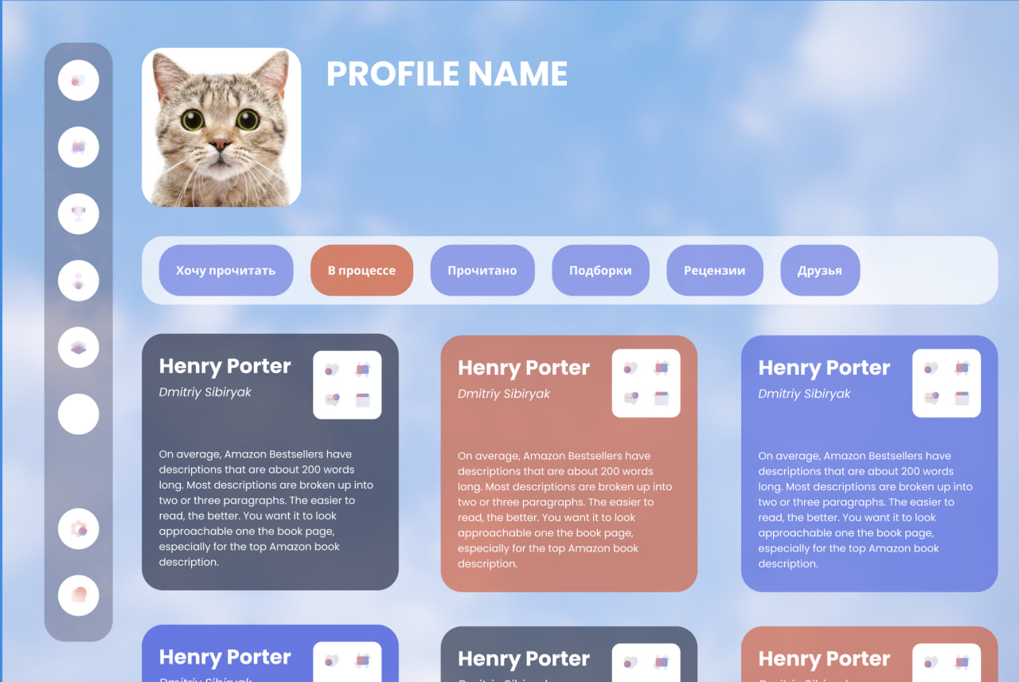

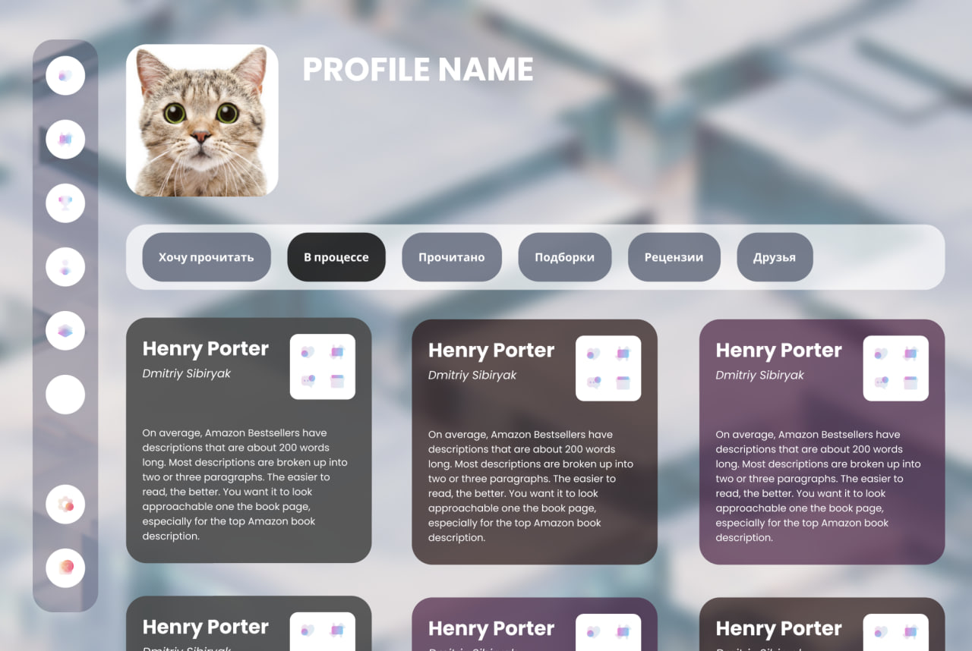

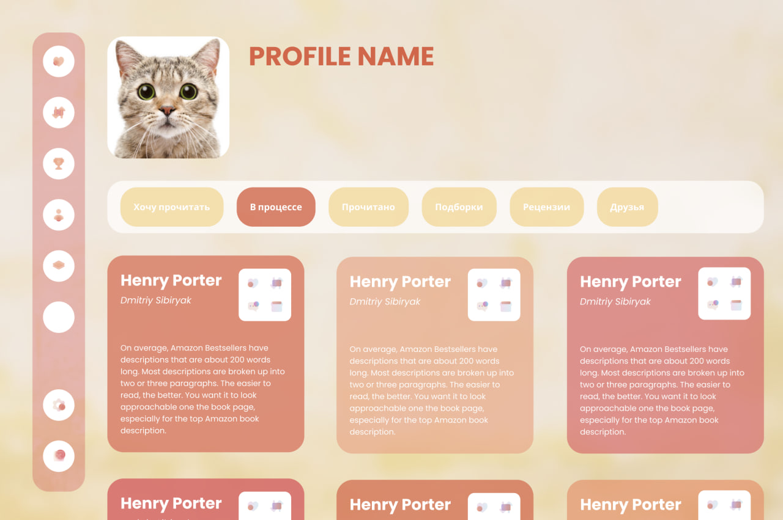

**3) Провести исследование дизайн-макетов приложения.**

Создали опросник:  
<https://docs.google.com/forms/d/e/1FAIpQLSeo9EFvwNnkvy5SR-AB_NGOOe1PY23UhB3Ly9v6XRMGAIzFnQ/viewform>

Диаграмма-профиль для 1 варианта дизайна

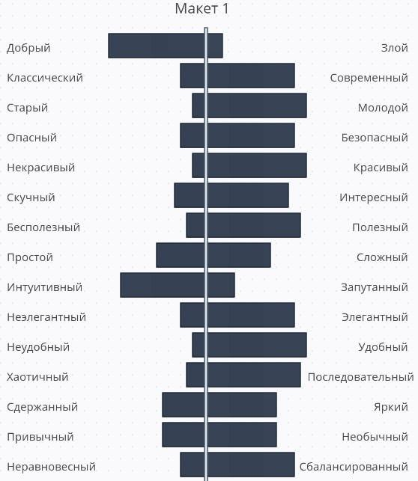

Диаграмма-профиль для 2 варианта дизайна

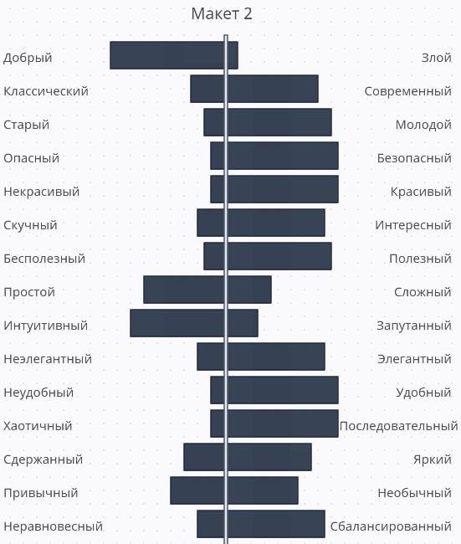

Диаграмма-профиль для 3 варианта дизайна

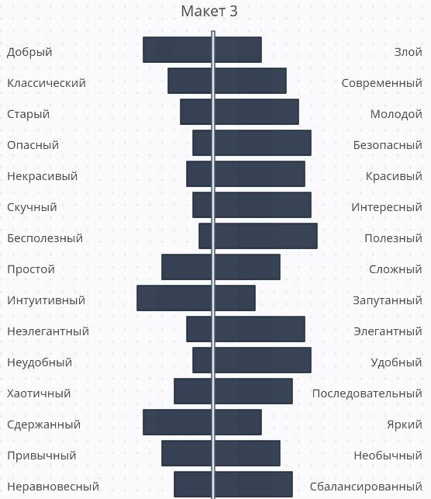

**4) Использование сетки**

Для создания макетов использована сетка, пример для стандартного экрана 1140px:

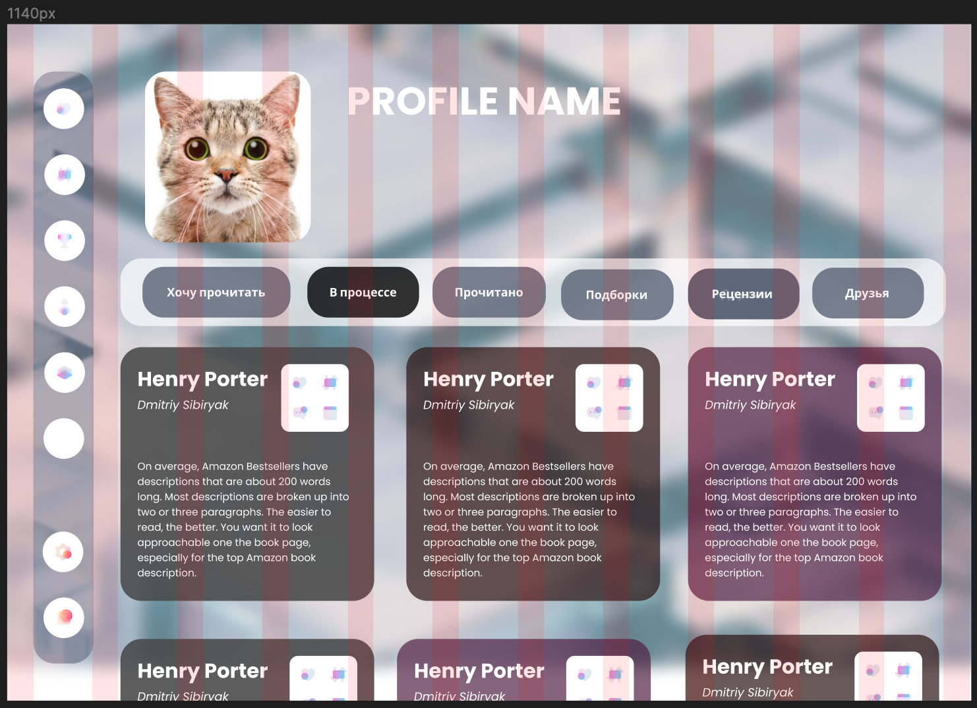

**5) Разработайте для одной страницы веб-приложения варианты макетов для разрешений: 1440px, 992-1199px, 768-991px, 576-767px, 400-575px, 320-399px.**

1140px (базовый)

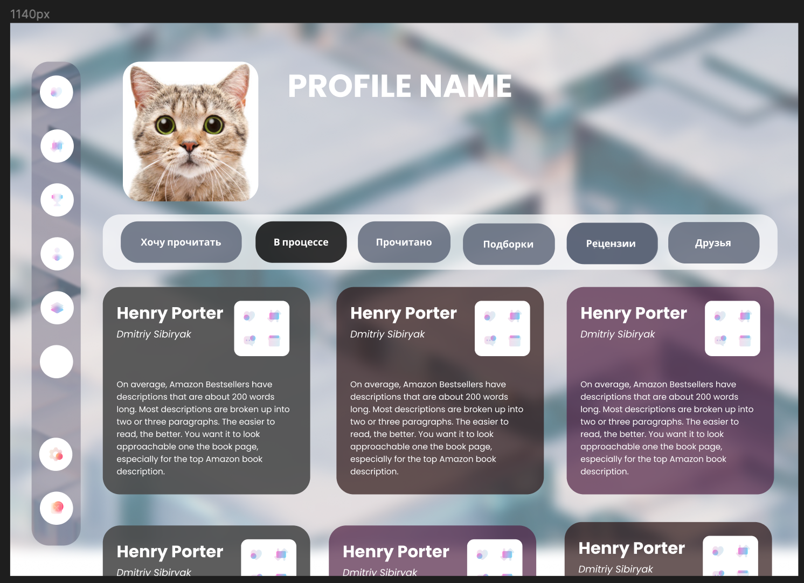

1440px:

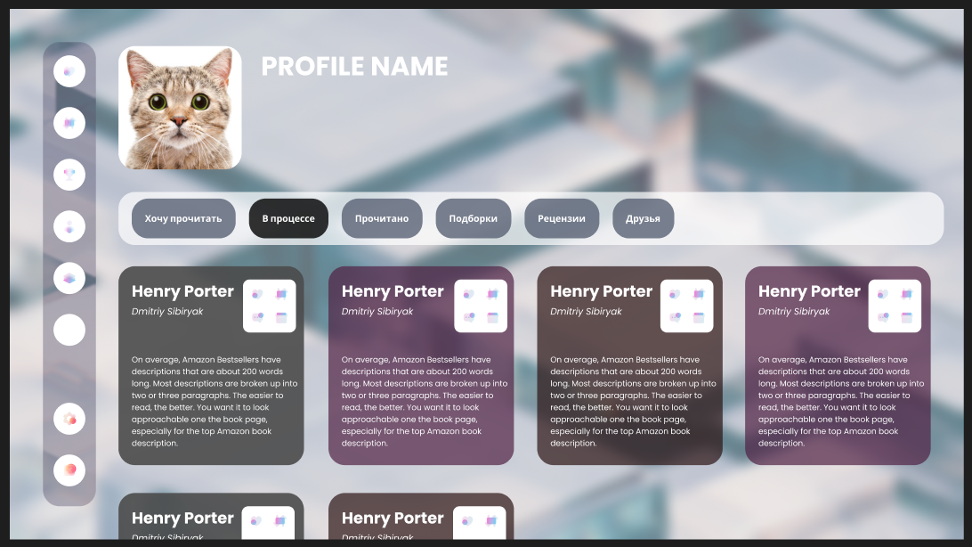

992-1199px:

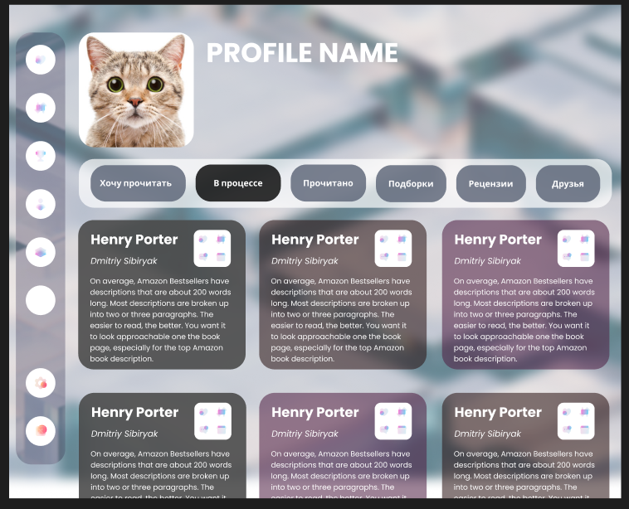

768-991px (планшет Adnroid (Xiaomi mi pad 6):

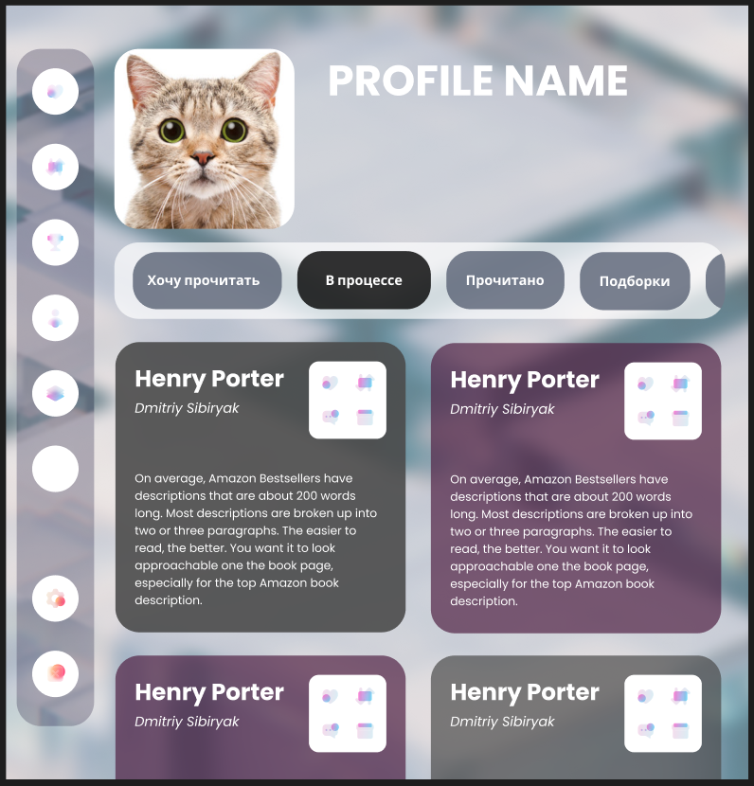

400-575px (планшет Android (Honor pad x9)):

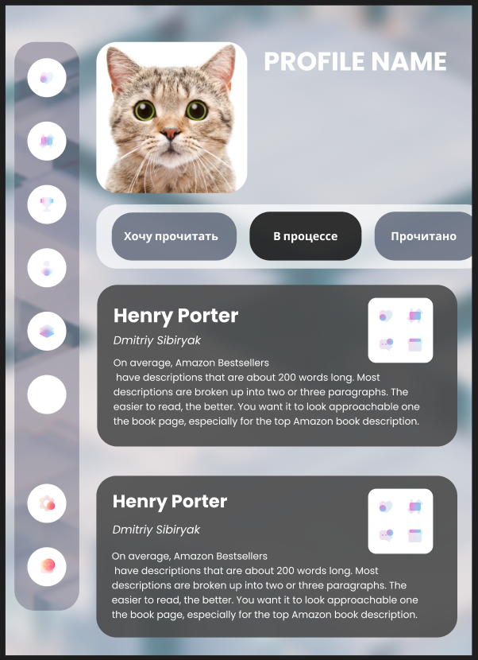

320-399px (телефон Honor (Android):

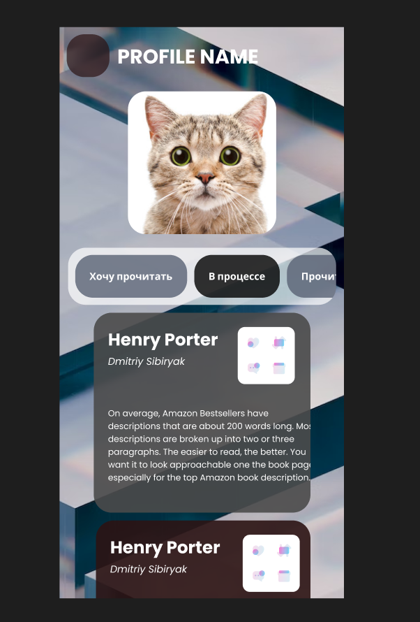

**6) Разработка интерактивного прототипа**

веб-приложение:

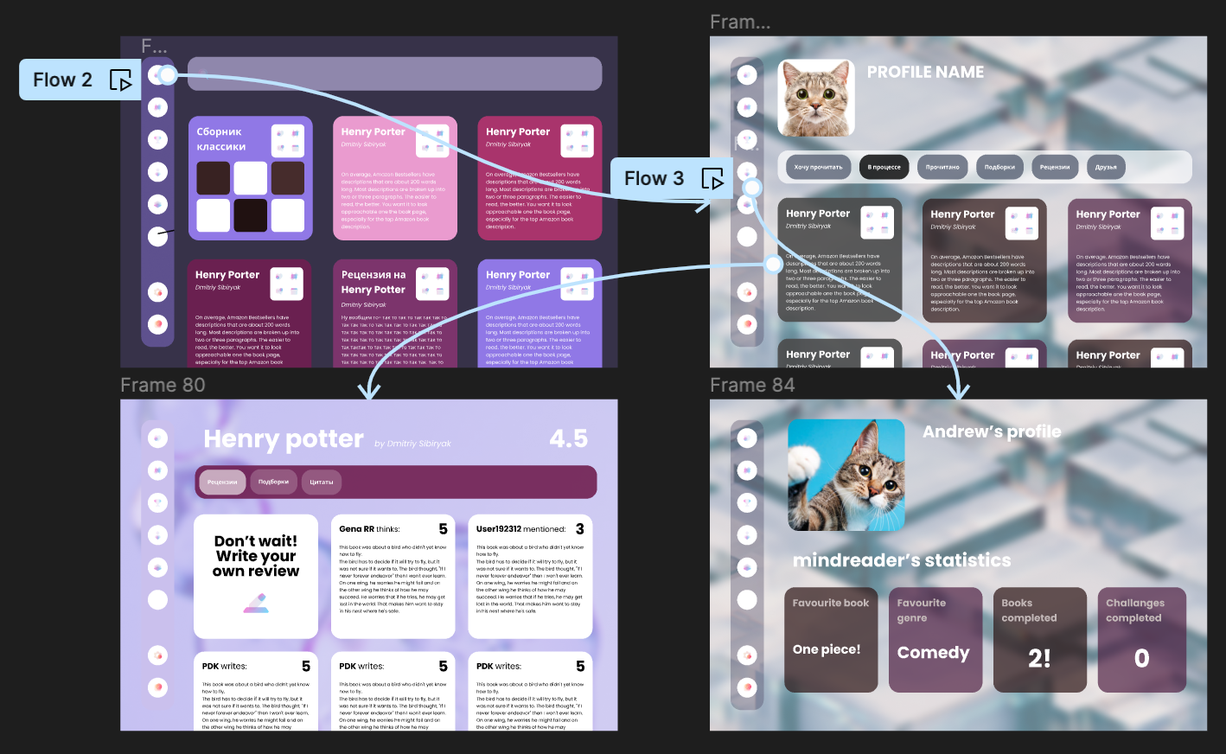

мобильное приложение:

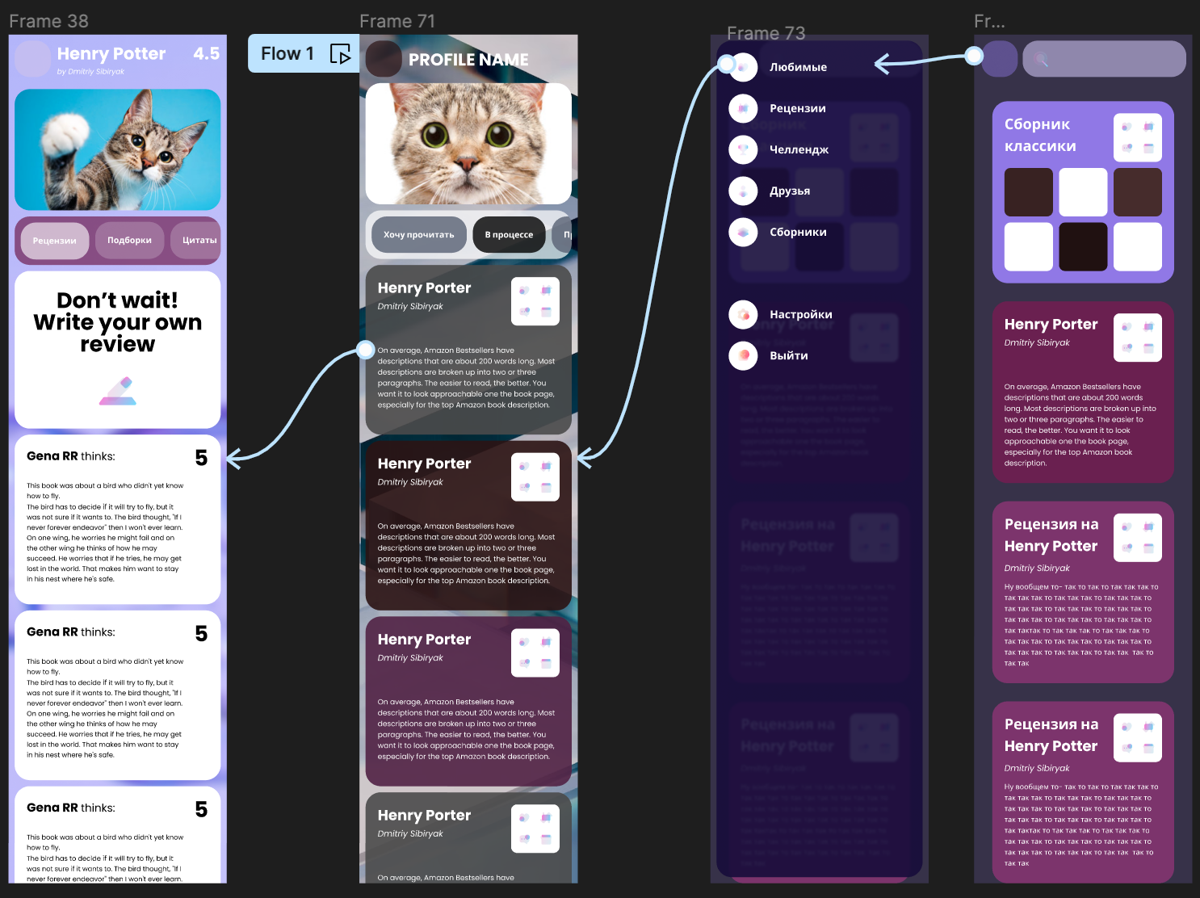

Лого:



**7) Разработка руководства по стилям для мобильного и веб-приложения.**

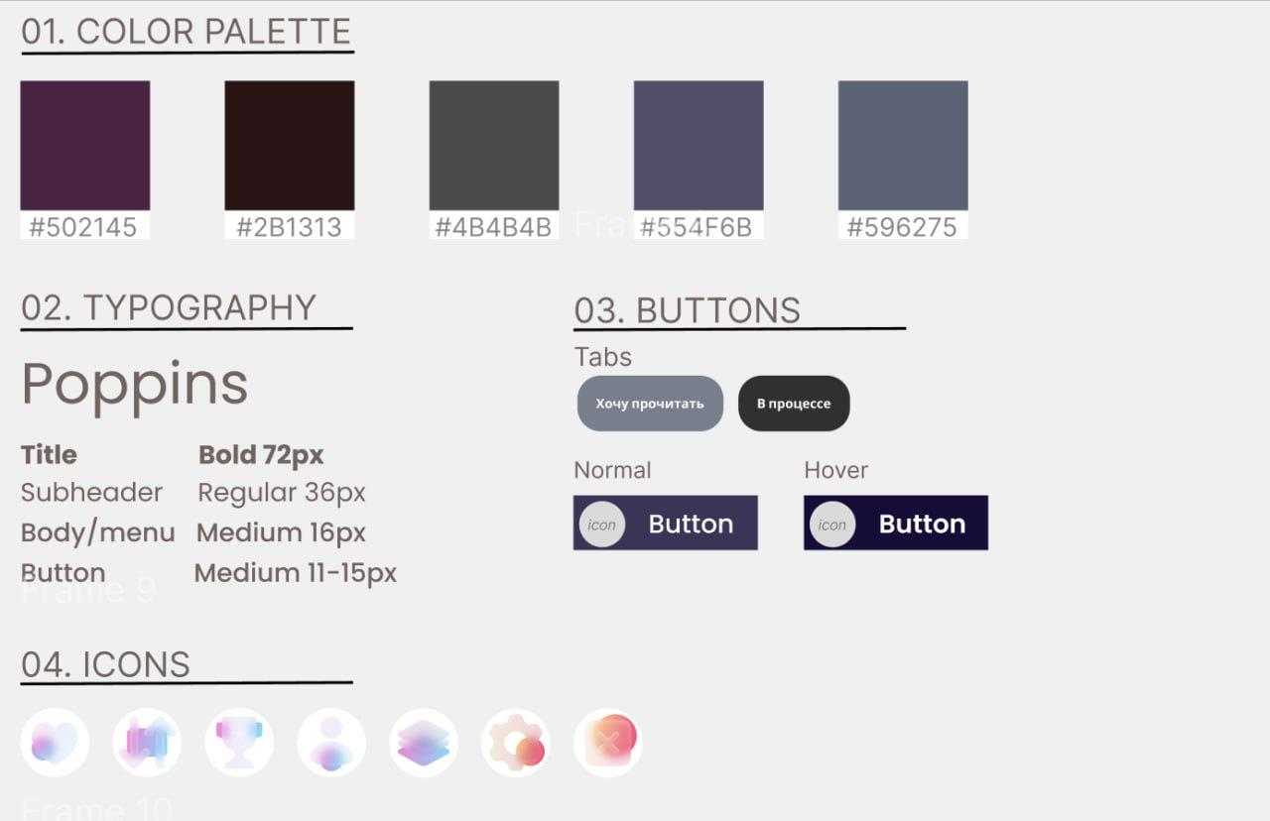

**Выводы**В ходе лабораторной работы были изучены рекомендации по тестированию визуального дизайна, создали несколько вариантов макетов главной страницы. Был проведен опрос, где пользователи оценили 3 различных цветовых решения по шкале от 1 до 5 в 15 различных категориях (пары из двух антонимов). По результатам опроса построили диаграмму-профиль для каждого варианта дизайна. Для варианта макета, который больше всего понравился опрошенным, разработали макеты для различных разрешений. Также было разработано руководство по стилю.